MHDD图解教程

1、MHDD是俄罗斯Maysoft公司出品的专业硬盘工具软件，具有很多其他硬盘工具软件所无法比拟的强大功能，它分为免费版和收费的完整版，本文介绍的是免费版的详细用法。这是一个G表级的软件，他将扫描到的坏道屏蔽到磁盘的G表中。（小知识：每一个刚出厂的新硬盘都或多或少的存在坏道，只不过他们被厂家隐藏在P表和G表中，我们用一般的软件访问不到他。G表，又称用户级列表，大约能存放几百个到一千左右的坏道；P表，又称工厂级列表，能存放4000左右的坏道或更多。）由于它扫描硬盘的速度非常快，已成为许多人检测硬盘的首选软件。  
2、此软件的特点：不依赖主板BIOS,支持热插拔。MHDD可以不依赖于主板BIOS直接访问IDE口，可以访问128G的超大容量硬盘（可访问的扇区范围从512到137438953472），即使你用的是286电脑，无需BIOS支持，也无需任何中断支持.热插拔的顺序要记清楚：插的时候，先插数据线，再插电源线。拔的时候，先拔电源线，再拔数据线。但我劝你不熟练最好不要热插拔，以免你不小心烧了硬盘赖我。  
3、MHDD最好在纯DOS环境下运行；但要注意尽量不要使用原装Intel品牌主板；  
4、不要在要检测的硬盘中运行MHDD；  
5、MHDD在运行时需要记录数据，因此不能在被写保护了的存储设备中运行（比如写保护的软盘、光盘等）   
下面，我们在DOS下运行MHDD29：输入命令MHDD29,按回车，出现主界面：

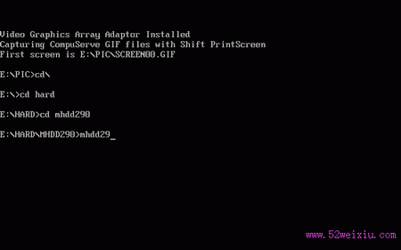

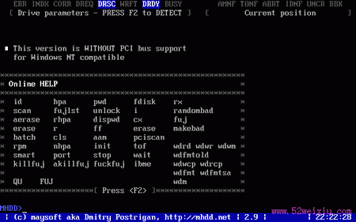

主界面列出了MHDD的所有命令，下面我们主要讲解MHDD的几个常用命令：PORT；ID ；SCAN； HPA； RHPA； NHPA； PWD ；UNLOCK ；DISPWD ；ERASE ；AERASE ；STOP。   
首先输入命令PORT（热键是：SHIFT+F3）,按回车。这个命令的意思是扫描IDE口上的所有硬盘。

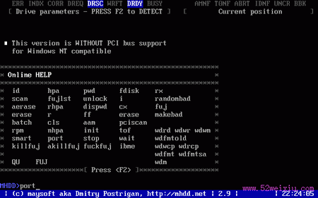

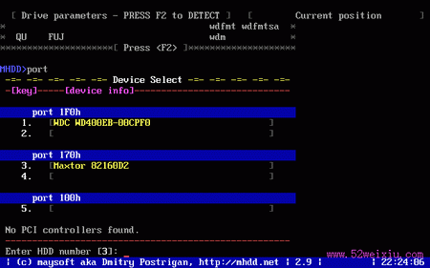

好了，现在看到有两个硬盘，一个是西数40G，一个是迈拓2G。（说明：1、2是接在IDE1口上的主从硬盘，3、4是接在IDE2口上的主从硬盘，5是接在PC3000卡上的。如果我们要修的硬盘接在PC3000上，就会在这里显示）下面是让你选择要修哪个硬盘，输入3,回车

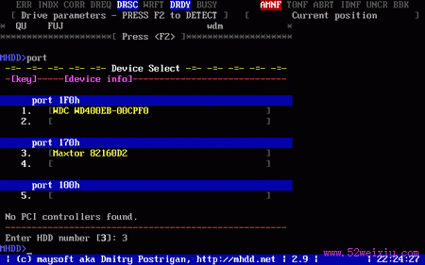

输入命令ID(以后直接按F2就行了)回车:显示当前选择的硬盘的信息。

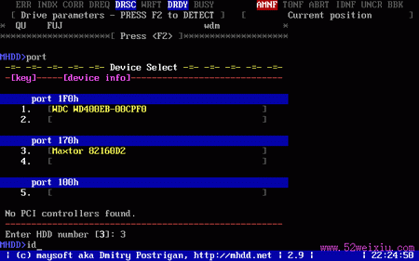

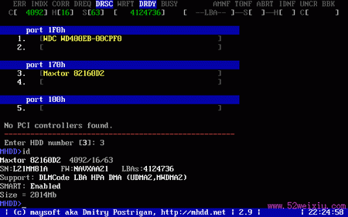

输入命令SCAN(热键：F4),回车。这个命令的意思是扫描硬盘，出现下图：  
一共有十二行要修改的参数，我从上往下逐项说明：

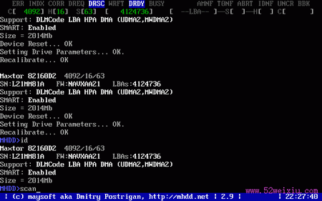

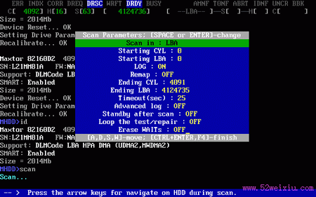

1选择扫描方式：LBA/CHS（建议选择LBA方式扫描）CHS只对500M以下的老硬盘有效。（用空格键改变扫描方式）  
2设定开始的柱面值：（一般不用）  
3设定开始的LBA值：（常用，按空格键输入新的LBA值）  
4是否写入日志:ON/OFF（建议打开）  
5是否地址重映射：ON/OFF 是否修复坏扇区(如果打开这一项，可以不破坏数据修坏道。此项与第十二项不能同时打开)  
6设定结束的柱面（一般不用）  
7设定结束的LBA值（常用）  
8设定超时值（秒）：25 Erase WAITS的时间默认为250毫秒，数值可设置范围从10到10000。此数值主要用来设定MHDD确定坏道的读取时间值（即读取某扇区块时如果读取时间达到或超过该数值，就认为该块为坏道，并开始试图修复），一般情况下更改此数值不要太大也不要太小，否则会影响坏道的界定和修复效果。  
9是否写入高级日志ON/OFF（此项被禁用）  
10扫描完后是否关闭电机：ON/OFF 扫描结束后关闭硬盘马达，这样即可使SCAN扫描结束后，电机能够自动切断供电，但主板还是加电的。适合无人职守状态，一般不用  
11是否循环测试，修复：ON/OFF（如果此项为ON，当第一次扫描结束后，就会再次从开始的LBA到结束的LBA重新扫描，修复，如此循环）  
12是否删除等待：ON/OFF(此项与第五项不能同时打开，此项主要用于修复坏道，而且修复效果要比REMAP更为理想尤其对IBM硬盘的坏道最为奏效，但要注意被修复的地方的数据是要被破坏的（因为EraseWAITS的每个删除单位是255个扇区）。)  
以上十二个参数如果要修改，都是先按空格键。一般情况下先看看硬盘什么情况，先不忙修，这里直接按F4（或者按CTRL+ENTER）就开始扫描了。

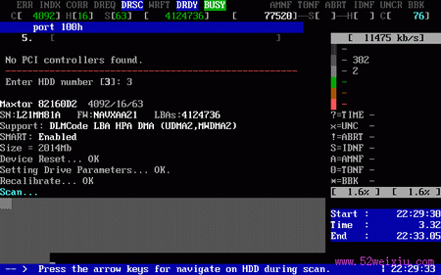

屏幕第一行的左半部分为为状态寄存器，右半部分为错误寄存器；在屏幕第一行的中间（在BUSY和AMNF之间）有一段空白区域，如果硬盘被加了密码，此处会显示PWD；如果硬盘用HPA做了剪切，此处会显示HPA；屏幕第二行的左半部分为当前硬盘的物理参数（虚拟的，当然不会真的有十六个磁头），右半部分为当前正在扫描的位置；屏幕右下角为计时器，Start表示开始扫描的时间，Time表示已消耗的时间，End表示预计结束的时间，结束后会再显示Time Count，表示总共耗费了多长的时间；在扫描时，每个长方块代表255个扇区（在LBA模式下）或代表63个扇区（在CHS模式下）；  
这里要解释一下CHS：cylinder head sector 这三个单词的第一个字母组合，意思是柱面、磁头、扇区。LBA：扇区（线性地址）  
扫描过程可随时按ESC键终止；方块从上到下依次表示从正常到异常，读写速度由快到慢。正常情况下，应该只出现第一个和第二个灰色方块如果出现浅灰色方块（第三个方块），则代表该处读取耗时较多；  
如果出现绿色和褐色方块（第三个和第四个方块），则代表此处读取异常，但还未产生坏道；  
如果出现红色方块（第六个，即最后一个方块），则代表此处读取吃力，马上就要产生坏道；  
如果出现问号？以下的任何之一，则表示此处读取错误，有严重物理坏道。如下面这块硬盘：

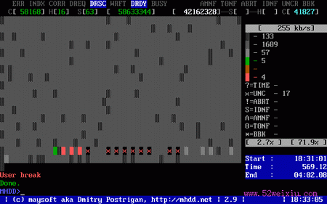

注1：有些读写速度奇慢的硬盘如果用MHDD的F4 SCAN扫描并把EraseWAITS打开就可以看到，要么均匀分布着很多W，要么就是遍布着很多五颜六色的方块，这说明这类硬盘之所以读写速度奇慢，就是因为大量的盘片扇区有瑕疵，造成读写每个扇区都会耗费较长的时间，综合到一起就导致了整个硬盘读写速度奇慢。  
注：老型号硬盘（2、3G以下）由于性能较低、速度较慢，因此在F4 SCAN检测时很少出现第一个方块，而出现第二和第三个方块，甚至会出现第四个方块（绿色方块），这种情况是由于老硬盘读写速度慢引起的，并不说明那些扇区读写异常。在扫描时使用箭头键可以灵活地控制扫描的进程，很象VCD播放机：↑快进2%；↓后退2%←后退0.1%；→快进0.1%。灵活运用箭头键，可以对不稳定、坏道顽固的区段进行反复扫描和修复

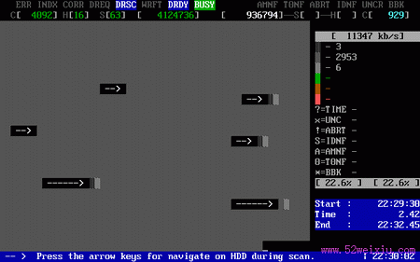

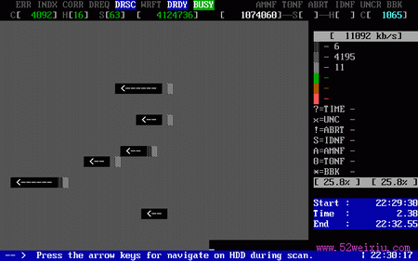

ERASE:快速擦除命令，在使用中我发现有低格和清零的功效，但此命令一点不影响硬盘寿命，有时对坏道和红绿块擦除能起到意想不到的作用。输入命令，按回车

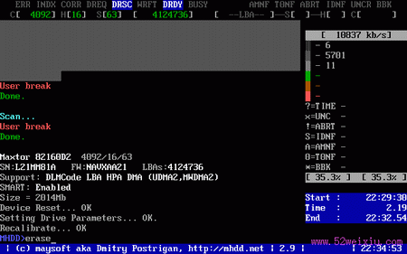

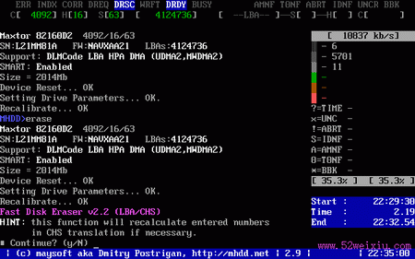

问你是否继续，输入Y,

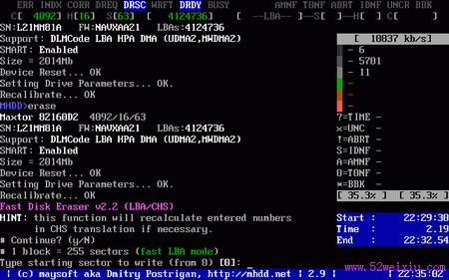

输入开始的LBA值（就是从哪个地方开始有坏道或红绿块，）比如我们输入零，回车





再输入结束的LBA地址，我们输入10000，回车

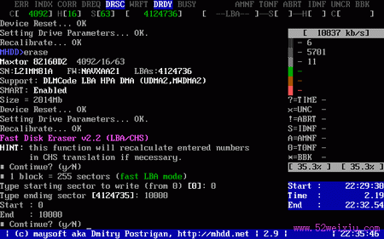

输入Y，回车，开始擦除，并显示擦除了多少兆字节，速度是很快的，还没等看清呢就擦完了。

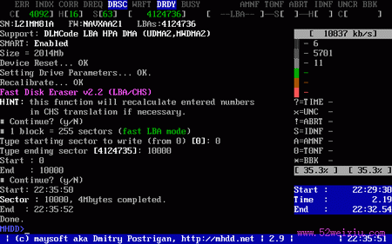

还有一个命令AERASE:高级擦除，也叫完全擦除，跟ERASE的用法一样。快速擦除如果修不了坏道就用高级擦除。

下面我们再说硬盘的剪切容量HPA命令，注意，MHDD只能从后面开始剪切。硬盘被剪切了之后，以后在任何机器的BIOS中只能检测到被剪切后的容量，即使重新分区也不能恢复先前容量。假如一个硬盘，经扫描发现从70%以后全是坏道，而且怎么修也修不过去，这时候就可以把后面的30%给HPA了。输入HPA,回车

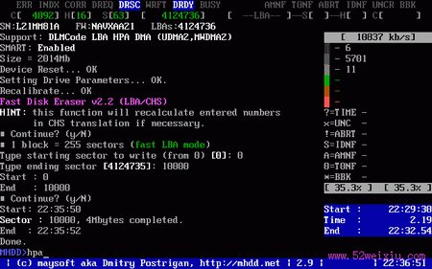

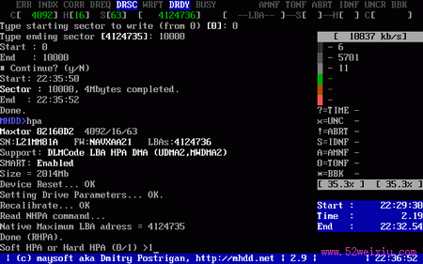

这是问你是软改还是硬改，软改是改到内存，断电不会生效。硬改是改到硬盘，断电立即生效。输入1(硬改)，回车

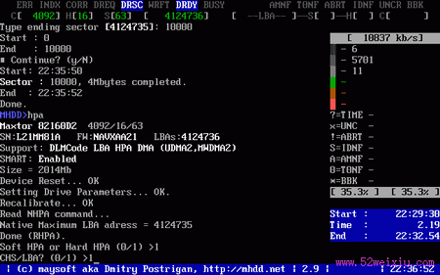

这是问你用那种方式改，我们选择1 ，LBA方式，回车

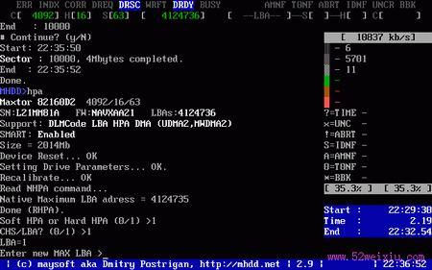

输入新的LBA值，我们就输入2000000（原来的容量是4124736），回车

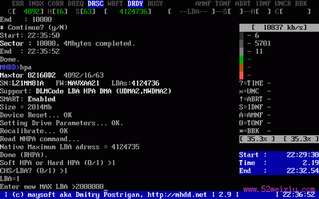

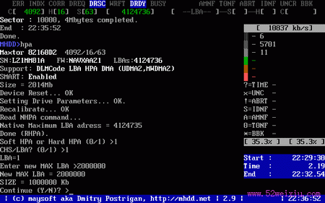

输入Y,  
完成

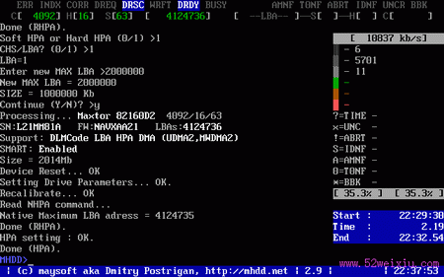

用ID命令看一下，屏幕最上方有一个蓝色的HPA灯亮起来，表示这个硬盘的容量被做过修改。

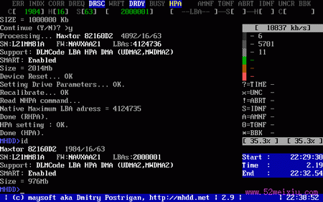

此时，我们需要给硬盘断一下电生效，退出命令是EXIT.

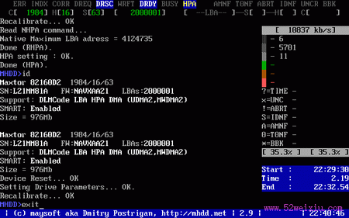

断电再重新加电，进入MHDD  
RHPA命令是察看硬盘原始容量，比如这个硬盘原始容量就是4124735个扇区

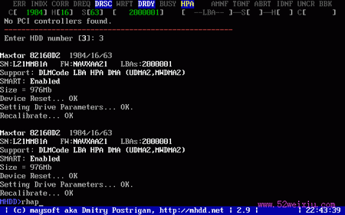

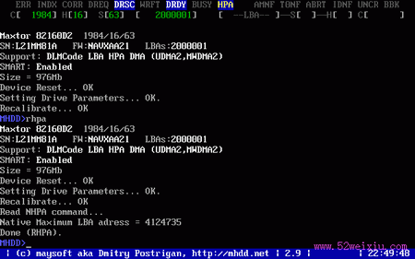

NHPA:恢复硬盘原始容量，输入命令按回车

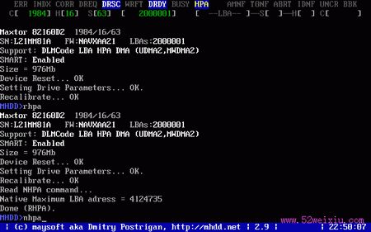

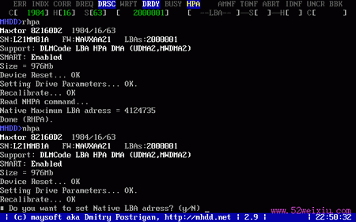

再输入Y

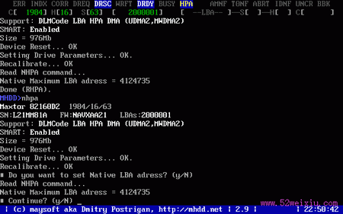

再次输入Y

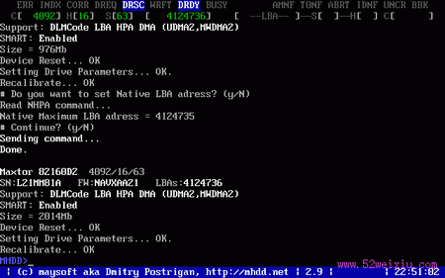

再次输入Y，我们看到硬盘的原始容量已经被恢复了。

下面我们来讲一下PWD：给硬盘加密命令，注意，硬盘加密后，不能读写，任何操作对硬盘都不起作用，包括低格清零。输入PWD按回车

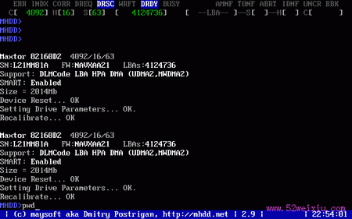

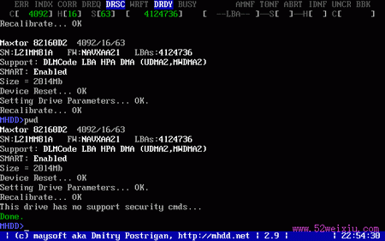

咦！这个的意思是：这个硬盘不支持加密命令，这是个老的迈拓2.1G的小硬盘，很多命令都不支持。我们按SHIFT+F3重新选择硬盘，选择1,这是我的系统盘，西部数据40G,按F2键，可以看到有“security:high,off”。如果硬盘的ID信息里显示这一项，表示此硬盘支持加密。

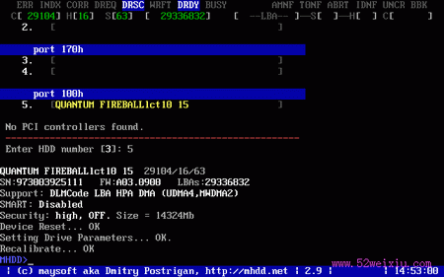

我们就换一个硬盘，总不能给自己正在操作的硬盘加密吧。再换一个QUANTUM 15G ,这个硬盘显示在第五个口上，是因为我把它他挂在PC3000上。  
输入命令PWD回车

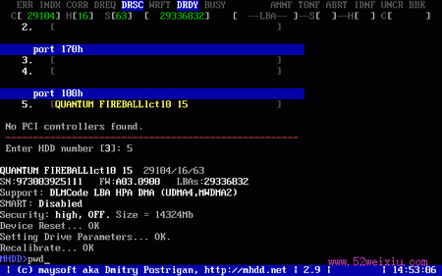

这里让你输入最大32位的用户密码，我们输入123456，回车  
这就完成了。

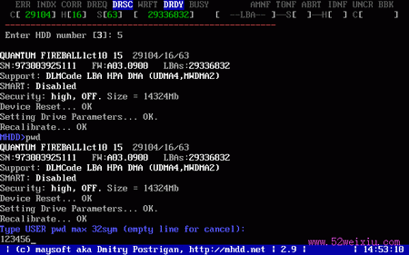

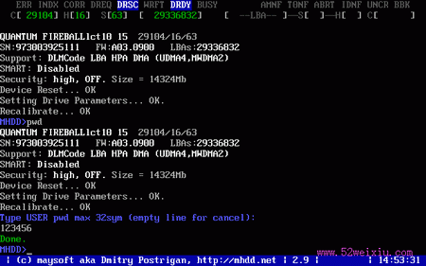

我们按F2刷新，可以看到屏幕最上方有一个红色的PWD灯亮起，硬盘参数“SECURITY:High,on”off变成了红色的on，表示此硬盘被加密

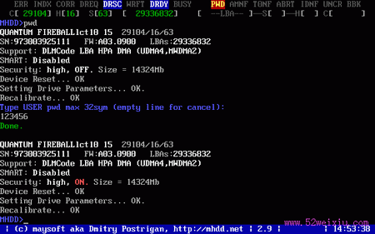

我们按F4键扫描一下看看会怎么样：

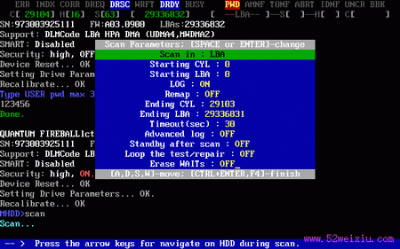

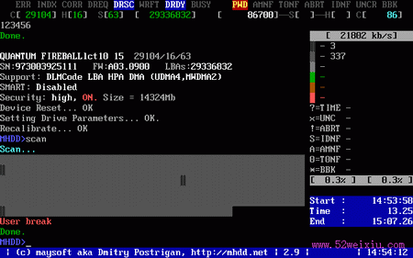

为什么没有变化？对了，加密之后必须对硬盘断一次电才能生效，现在还没生效呢。  
我们EXIT退出，拔掉硬盘电源线，再重新加电（如果你有PC3000，那就用PC3000的F11和F12断电加电多安全呀）进入MHDD,再扫描，发现全是紫色感叹号，这就表示硬盘被加密

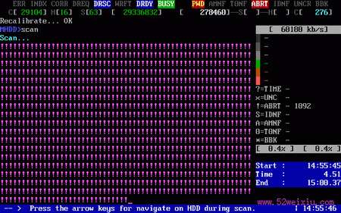

下面我们再说说解密。  
要解密，先解锁，输入UNLOCK，回车

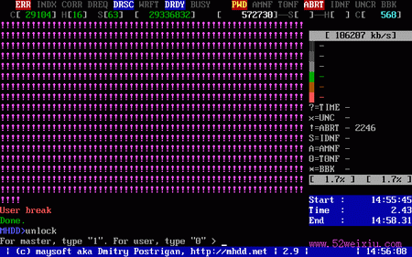

问你是解主密码还是用户密码，输入O（用户密码，因为我们只能给硬盘加用户密码）,回车

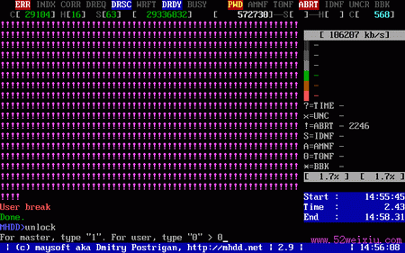

输入密码123456回车，解锁完成

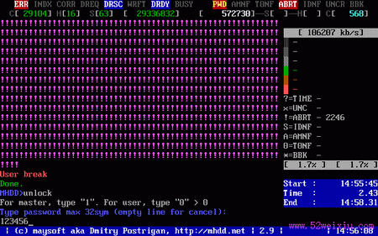

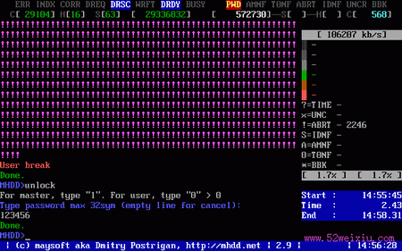

再输入命令DISPWD回车

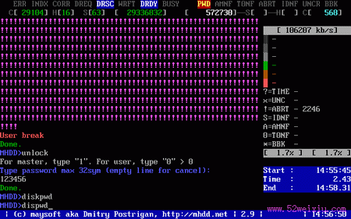

输入 0回车

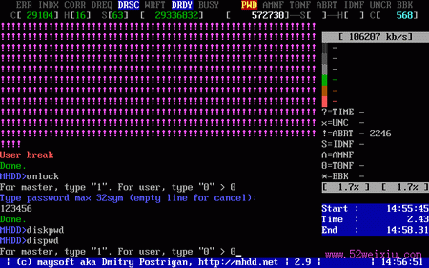

输入密码123456回车，解密完成

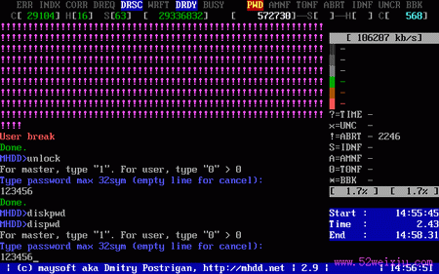

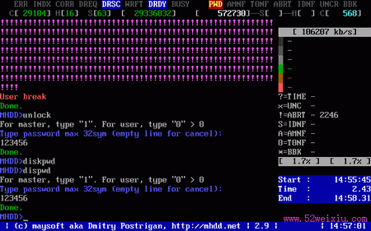

按F2刷新，硬盘已没密码,再扫描也是正常的扇区了。

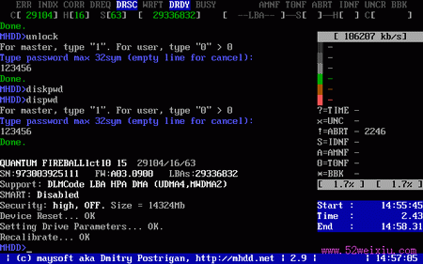

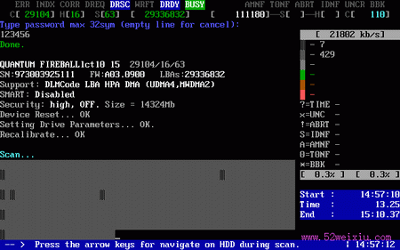

MHDD29的日志功能，在使用中我发现很实用，他详细记录了MHDD扫描和维修硬盘的全部过程，以及哪个LBA处有坏道，哪个地方有红绿块，这对我们精确找到坏道是很有用的。  
在MHDD290目录中键入CD LOG，回车，就进入了日志目录

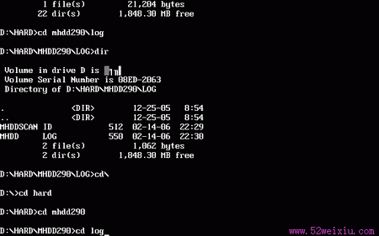

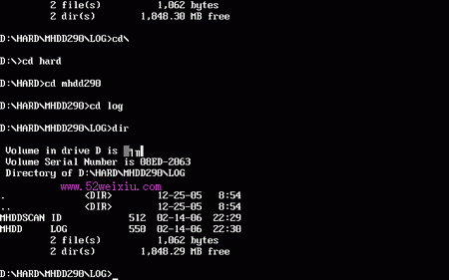

用DIR命令察看里面有一个文件MHDD.LOG，就是日志文件，如果要想编辑或察看此文件的内容，输入命令EDIT MHDD.LOG 回车

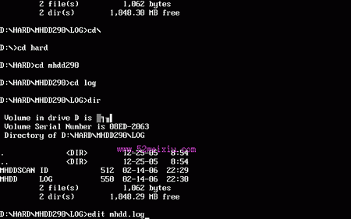

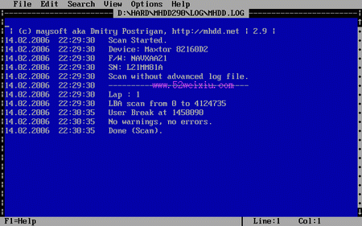

看看，记录很详细吧！在使用中慢慢体会吧。

要想退出，先按ALT键，再按↓键，选EXIT，回车就退出了。

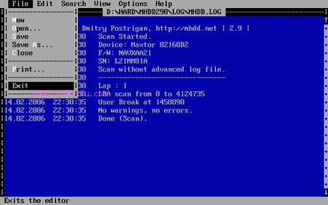

删除这个文件的命令是DEL MHDD.LOG,放心，这个文件每次在扫描硬盘的时候会自动生成的。

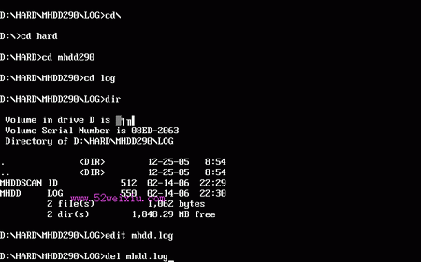

退回到上一级目录的命令是CD..回车

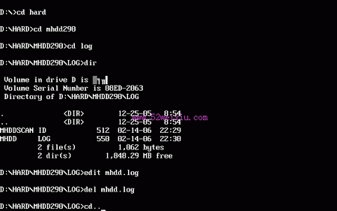

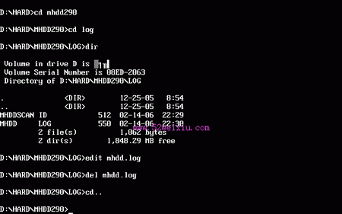

CD\回车 此命令是退回到根目录

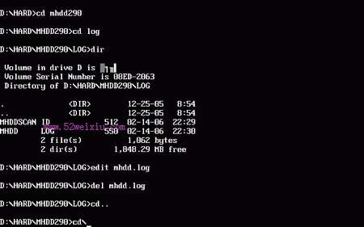

为了使用方便，我们经常在根目录下编辑批处理命令，下面我就来说一下方法（这个你不学也可以，如果经常修硬盘还是编一个方便）  
比如我要在根目录下建立一个M.BAT的批处理命令，就在根目录下输入命令：EDIT M.BAT回车，出现如下界面：

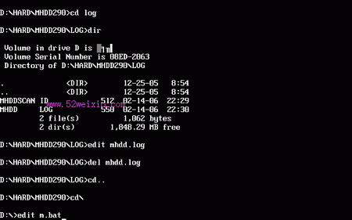

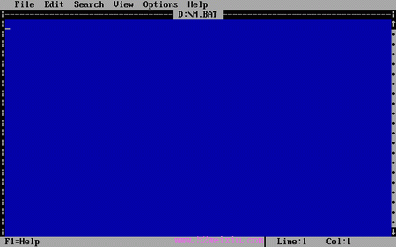

首先输入CD HARD命令 再回车

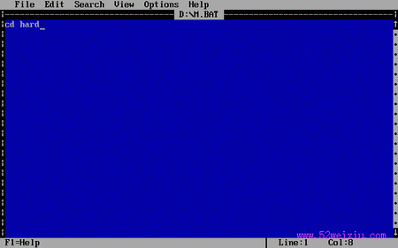

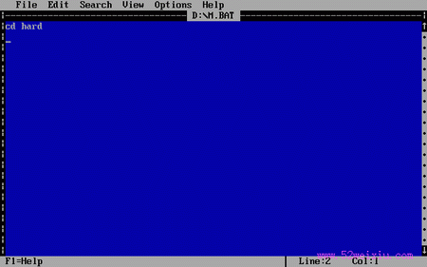

再输入CD MHDD290 再回车

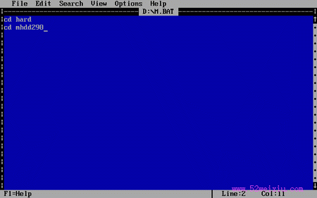

再输入MHDD29 回车

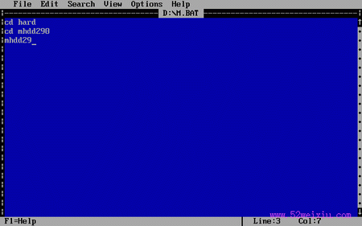

再输入CD\

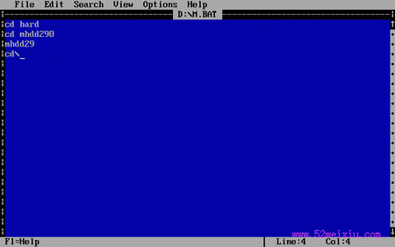

这四个命令的意思是：当我们运行批处理文件M.BAT的时候，就会从上到下依次序执行这四个命令（先进入HARD文件夹，再进入MHDD29文件夹，然后运行MHDD29命令，运行完毕再退回到根目录）。

然后我们要保存，按一下ALT键，再按↓键,选SAVE(保存) ,回一下车。

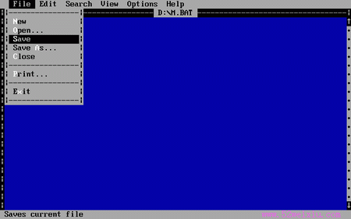

然后退出，先按ALT键，在按↓键，选EXIT，回车就退出了。

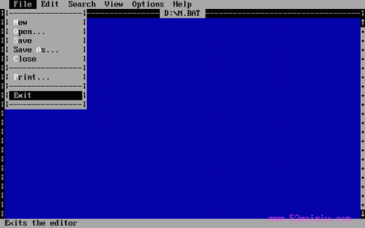

以后我们再运行MHDD的时候，只要在根目录下输入M按回车就行了。

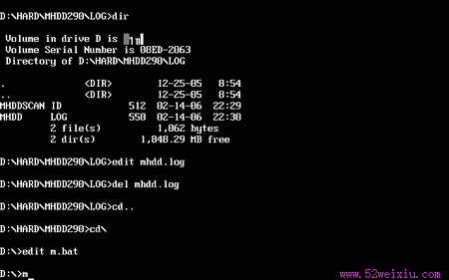

下面我们再来建立一个察看日志文件的批处理命令，输入EDIT MLOG.BAT 回车

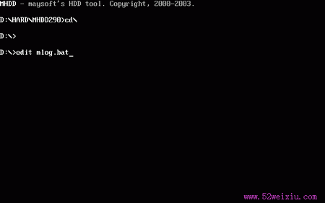

然后依次序输入以下五个命令

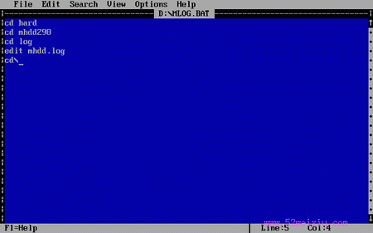

再选择退出

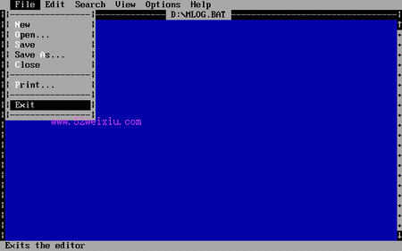

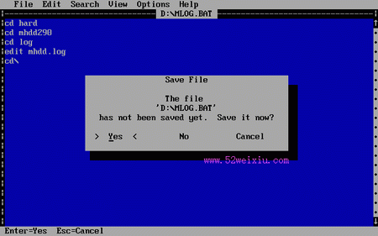

这是问你是否保存，选YES，按回车就保存并退出了。

以后要察看日志文件，就在根目录下输入MLOG回车就行了

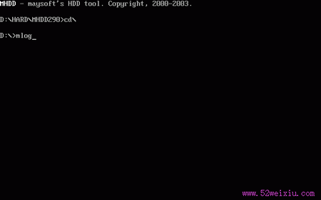

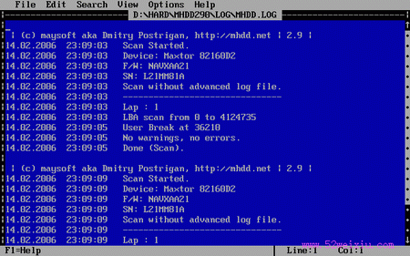

在日志里面可以用翻页键PAGE UP/PAGE DOWN快速察看。

日志里面存的记录多了，察看不方便，就要经常删除日志，再编辑一个删除日志文件的批处理命令。

在跟目录下输入EDIT DLOG.BAT 回车

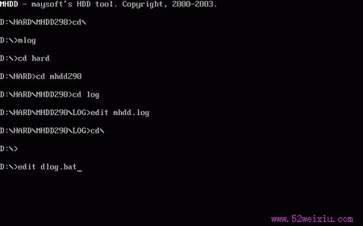

输入以下的命令，请读者自己研究一下是什么意思

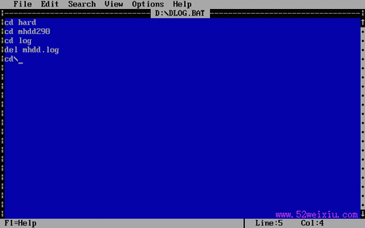

以后要删除日志文件 MHDD.LOG,只要在根目录下输入DLOG回车就行了。可以看到计算机在一条一条的执行我们输入的命令。

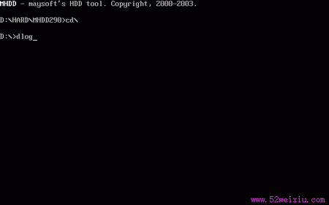

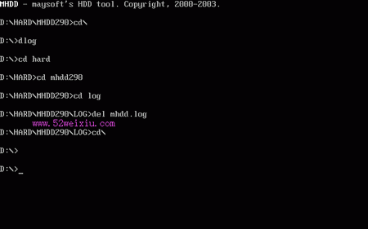

好了，现在MHDD就介绍完了，简单的测试硬盘，维修硬盘坏道、加解密都难不住你了，下面我们再通过一个维修硬盘顽固坏道的实例，讲解mhdd与pc3000结合修硬盘的方法，通过本实例，你能够对mhdd的操作更加理解，并能学会pc3000对西数硬盘的进入方法，察看缺陷表的方法，通用模块的用法，G表转P表的方法，修坏道的方法与技巧。本实例的内容简单且容易操作，不容易忘记，每一个操作均有截图，能起到身临其境的作用。本实例通过抛砖引玉的方法，使你以后全面学习操作PC3000不再害怕，其实你选择了我们的教材就是选择了学会，我们有两点保证你学会：第一，教程本身的讲解细致入微、通俗易懂。第二，我们有专门的答疑QQ和信箱，保证在十二个小时内做出解答，有问必答，但我们不对免费教程做任何解答，请不要提问。另外，本实例被收录在付费教程中。以下是有关本实例的截图：

